ИНСТРУКЦИЯ

по подключению организаций
к сервису распространения дистрибутивов
информационной системы
«Автоматизация органов криптографической защиты»

СОДЕРЖАНИЕ

Основные термины, сокращения и определения 3
Расшифровка графических элементов веб-интерфейса ИС АОКЗ 4

Общие положения 5

Подготовка к работе 5
  - Требования к АРМ пользователя 5
  - Установка и настройка криптопровайдера КриптоПро CSP 5
  - Установка плагина «КриптоПро ЭЦП browser plug-in» 9
  - Добавление доверенных узлов в КриптоПро ЭЦП browser plug-in 14
  - Установка сертификатов 15
    - Установка корневого сертификата головного удостоверяющего центра 16
    - Установка личного сертификата (при необходимости) 19
  - Настройка браузера 23

Регистрация в ИС АОКЗ 26

Порядок работы в ИС АОКЗ 29

4.1. Раздел «Экземпляры СКЗИ» 29

4.2. Управление экземплярами СКЗИ 32

5. Раздел «Лицензии» 33

6. Выход из системы 33

ОСНОВНЫЕ ТЕРМИНЫ, СОКРАЩЕНИЯ И ОПРЕДЕЛЕНИЯ
Термин или сокращение | Пояснение
АРМ | Автоматизированное рабочее место.
ГРО | Главный регистратор организации.
ГУЦ | Головной удостоверяющий центр Минцифры России
ЕСИА | Единая система идентификации и аутентификации.
Инструкция № 152 | Инструкция об организации и обеспечению безопасности хранения, обработки и передачи по каналам связи с использованием средств криптографической защиты информации с ограниченным доступом, не содержащей сведений, составляющих государственную тайну, утвержденная приказом ФАПСИ от 13.06.2001 № 152.
ИС | Информационная система.
ИС АОКЗ | Информационная система «Автоматизация органа криптографической защиты».
Обладатель конфиденциальной информации (ОКИ) | Лицо, самостоятельно создавшее информацию либо получившее на основании закона или договора право разрешать или ограничивать доступ к информации, определяемой по каким-либо признакам.
Орган криптографической защиты информации  (OКЗИ) | Организация или структурное подразделение, функцией которого является разработка и осуществление мероприятий по организации и обеспечению безопасности хранения, обработки и передачи с использованием СКЗИ конфиденциальной информации. Органом криптографической защиты информации может быть организация, структурное подразделение организации, обладателя конфиденциальной информации. Функции органа криптографической защиты могут быть возложены на физическое лицо.
Организация | Организация, обслуживаемая в ТОФК
ПО | Программное обеспечение.
ПОИБ СОБИ ФК | Подсистема обеспечения информационной безопасности Системы обеспечения безопасности информации Федерального казначейства.
Регистратор | Сотрудник организации, которому назначена роль «Регистратор» в ПОИБ СОБИ ФК, выполняющий администрирование ученых записей пользователей
СКЗИ | Средство криптографической защиты информации.
Сотрудник ОКИ | Физическое лицо, непосредственно наделенное функциональной ролью обладателя конфиденциальной информации, необходимой для работы в ПО АОКЗ.
ТОФК | Территориальный орган Федерального казначейства
УЦ ФК | Удостоверяющий центр Федерального казначейства.
УЗ | Учетная запись
ФК | Федеральное казначейство.
Электронная подпись (ЭП) | Информация в электронной форме, которая присоединена к другой информации в электронной форме (подписываемой информации) или иным образом связана с такой информацией и которая используется для определения лица, подписывающего информацию

РАСШИФРОВКА ГРАФИЧЕСКИХ ЭЛЕМЕНТОВ ВЕБ-ИНТЕРФЕЙСА
ИС АОКЗ
№ | Изображение элемента | Пояснение
 |  | Просмотр комплекта поставки.
 |  | Удаление экземпляра СКЗИ/СКЗИ/Ключевого документа/Лицевого счета пользователя СКЗИ и т.д.
 |  | Выгрузка в xls.
 |  | Просмотр скрытого текста.
 |  | Просмотр реквизитов электронной подписи мероприятия.
6. |  | Подтверждение получения экземпляра СКЗИ от ОКЗИ.
7. |  | Сообщить, что указанный экземпляр СКЗИ был введён в действие.
8. |  | Сообщить, что указанный экземпляр СКЗИ был выведен из действия.
9. |  | Вернуть экземпляр СКЗИ в ОКЗИ.

ОБЩИЕ ПОЛОЖЕНИЯ
Настоящая инструкция предназначена для описания процесса передачи СКЗИ, эксплуатационной и технической документации, лицензионных ключей к ним между ТОФК и Организацией.
Осуществление передачи СКЗИ, эксплуатационной и технической документации, лицензионных ключей к ним происходит в рамках выполнения требований Инструкции № 152.
- ПОДГОТОВКА К РАБОТЕ
Для полноценной работы с ИС АОКЗ пользователю необходимо выполнить обязательные настройки, описанные ниже.
  - Требования к АРМ пользователя
На АРМ пользователя должно быть установлено следующее ПО:
Браузер с поддержкой шифрования защищенных соединений по ГОСТ (ГОСТ 34.10-2012, ГОСТ 34.12-2018 и ГОСТ 34.13-2018): Яндекс.Браузер версии 20.2.1 или выше или Chromium-GOST версии 84 или выше;
Криптопровайдер КриптоПро CSP не ниже версии 4.0 и КриптоПро ЭЦП Browser plug-in не ниже версии 2.0.
Разрешение экрана АРМ пользователя должно быть не менее 1920х1080.
2.2 Установка и настройка криптопровайдера КриптоПро CSP
1. Запустите файл установки КриптоПро CSP. Откроется стартовое окно мастера установки КриптоПро CSP.
Примечание:
Первоначальное получение КриптоПро CSP осуществляется в ТОФК по месту нахождения (обслуживания) Организации на физическом носителе (CD, DVD-диски).
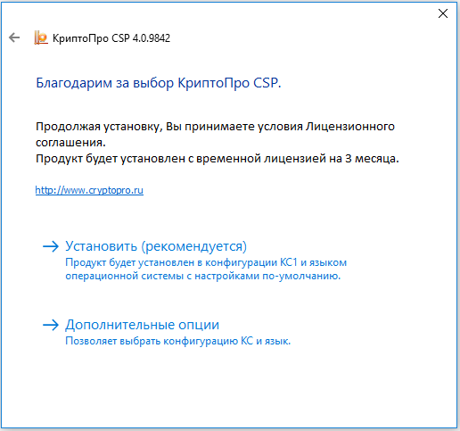
Рисунок 1 – Стартовое окно мастера установки КриптоПро CSP

2. Нажмите на кнопку «Установить (рекомендуется)».
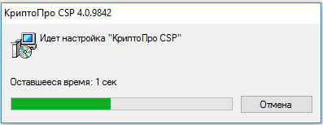
Рисунок 2 – Процесс установки КриптоПро CSP

3. Отображается окно процесса установки КриптоПро CSP.
После успешной установки криптопровайдера отобразится диалог «КриптоПро CSP успешно установлен».
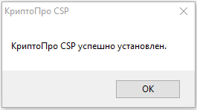
Рисунок 3 – Успешная установка КриптоПро CSP
4. Нажмите на кнопку «ОК»;
5. Запустите КриптоПро CSP.
6. На вкладке «Общие» нажмите на кнопку «Ввод лицензии» и введите лицензионный ключ;
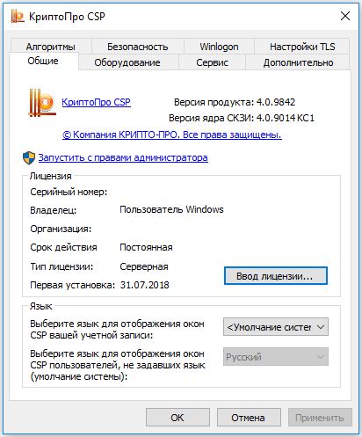
Рисунок 4 – Вкладка «Общие». КриптоПро CSP

Для настройки криптопровайдера необходимо выполнить следующие действия:
1. Запустите КриптоПро CSP от имени Администратора;
2. Перейдите на вкладку «Настройки TLS»;
3. Включите в разделе «Клиент» следующие чекбоксы:
Не проверять сертификат сервера на отзыв;
Не проверять назначение собственного сертификата.
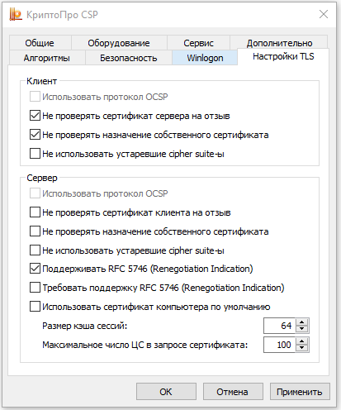
Рисунок 5 – Вкладка «Настройки TLS». КриптоПро CSP

4. Нажмите на кнопку «Применить». Появится запрос на перезагрузку АРМ;
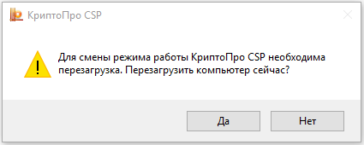
Рисунок 6 – Запрос на перезагрузку после смены режима работы

5. Нажмите на кнопку «Да»;
6. АРМ перезагрузится.
  - Установка плагина «КриптоПро ЭЦП browser plug-in»
Плагин «КриптоПро ЭЦП Browser plug-in» предназначен для создания и проверки электронной подписи на веб-страницах с использованием СКЗИ «КриптоПро CSP».
Файл установки доступен по адресу: https://www.cryptopro.ru/products/cades/plugin/get_2_0
Последовательность шагов для установки плагина:
1. Запустите файл установки;

Рисунок 7 – Скаченный файл установки

2. Нажмите «Да» в окне подтверждения установки плагина;
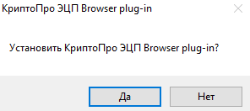
Рисунок 8 – Подтверждение установки

3. При необходимости разрешите выполнение программы;
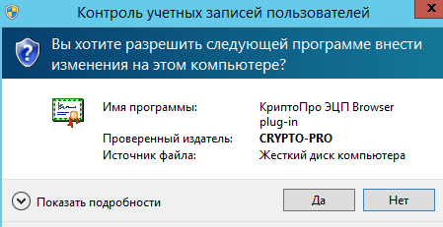
Рисунок 9 – Разрешение на установку плагина

4. Выполняется процесс установки;
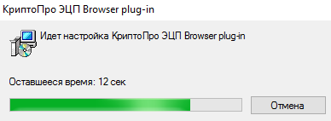
Рисунок 10 – Процесс установки плагина

4. Отображается уведомление об успешной установке плагина;
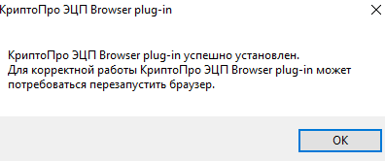
Рисунок 11 – Успешно выполнена установка плагина

5. Нажмите кнопку «ОК»;
6. Затем включите расширение КриптоПро ЭЦП в используемом для работы с ИС АОКЗ браузере (см. ниже рисунки по шагам 1-3):
6.1. Запустите браузер;
6.2. Выберите в настройках браузера пункт «Дополнения»;
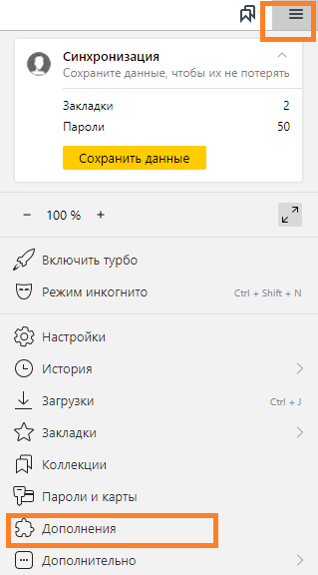
Рисунок 12 – Включение плагина в браузере. Шаг-1

6.3. Отображается список расширений, доступных для включения;
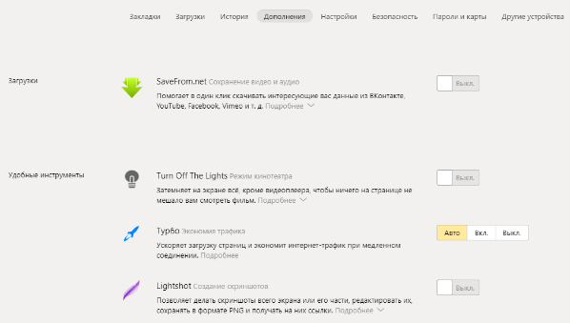
Рисунок 13 – Включение плагина в браузере. Шаг-2

6.4. Найдите в списке и включите расширение КриптоПро ЭЦП;
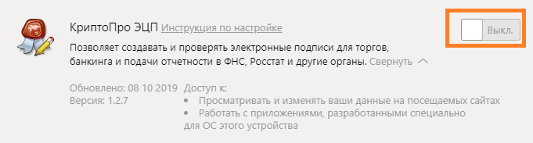
Рисунок 14 – Включение плагина в браузере. Шаг-3

6.5 В браузере в верхнем правом углу отобразится уведомление об успешной установке плагина;
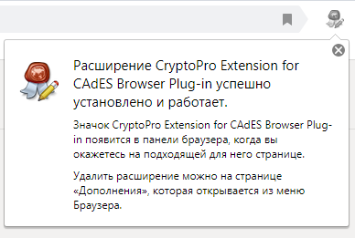
Рисунок 15 – Уведомление об успешной установке плагина в браузере

7. Плагин успешно установлен.
8. В заключение следует проверить корректность установки плагина:
8.1. Открыть страницу проверки работы плагина: https://www.cryptopro.ru/sites/default/files/products/cades/demopage/simple.html
8.2. Отобразится окно для подтверждения доступа;
Примечание:
Чтобы данное окно для подтверждения доступа не отображалось в будущем при подписании документов электронной подписью в ИС АОКЗ, следует добавить доверенные узлы в плагин. О том, как это сделать, см. следующий раздел настоящей инструкции.
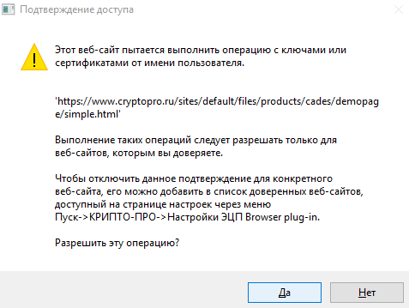
Рисунок 16 – Запрос подтверждения доступа

8.3. Нажмите кнопку «Да»;
8.4. Отображается страница проверки плагина. При успешной установке плагина на данной странице отображается надпись «Плагин загружен» с зеленой точкой (см. ниже рисунок).
Примечание:
При отсутствии корневого сертификата удостоверяющего центра и личного сертификата безопасности, установленных на АРМ пользователя, отобразится уведомление об ошибке на странице проверки плагина. Как установить данные сертификаты, см. в разделе «Установка сертификатов безопасности».

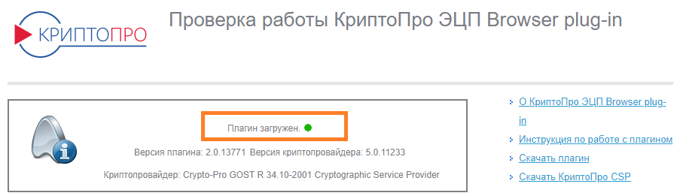
Рисунок 17 – Страница для проверки плагина
  - Добавление доверенных узлов в КриптоПро ЭЦП browser plug-in
Выберите ПУСК → КРИПТО-ПРО → Настройки ЭЦП Browser Plug-in.
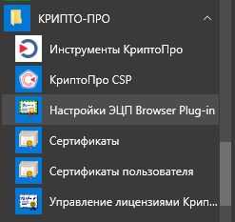
Рисунок 18 – Открытие настроек плагина

В браузере откроется страница с настройками плагина.
Нажмите правой кнопкой мыши на пункте «Настройки ЭЦП Browser Plug-in» и в меню выберите «Дополнительно > Открыть папку с файлом». Затем в открывшейся папке нажмите правой кнопкой мыши на файле «Настройки ЭЦП Browser Plug-in» и в меню выберите «Открыть с помощью > [Yandex/ChromiumGOST]» (см. рисунки ниже).
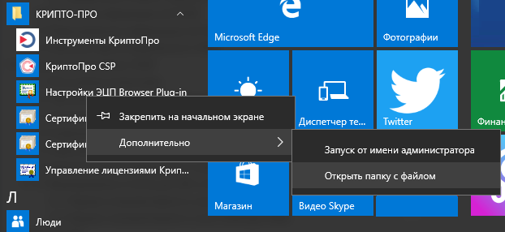
Рисунок 19 – Открытие настроек плагина в браузере.

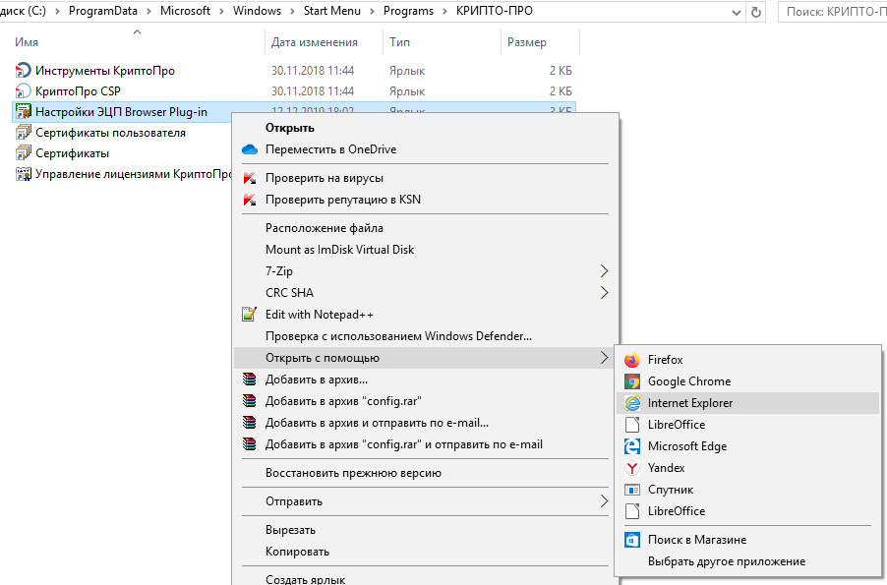
Рисунок 20 – Открытие настроек плагина в браузере.

Система отображает настройки плагина в браузере.
Добавьте доверенные узлы в окне настроек плагина.
В качестве доверенного узла можно указать адрес https://*.roskazna.ru.
Нажмите кнопку «Сохранить», чтобы записать введенные доверенные узлы.
  - Установка сертификатов
Для выполнения функций в ИС АОКЗ на АРМ пользователя должны быть установлены сертификаты:
корневой сертификат головного удостоверяющего центра (см. раздел «Установка корневого сертификата головного удостоверяющего центра");
личный сертификат пользователя (см. раздел «Установка личного сертификата безопасности»).
Если для формирования цепочки сертификатов требуется установка подчинённого сертификата, то она производится аналогично установке корневого сертификата с единственным отличием: на шаге 4.3 нужно выбрать хранилище сертификатов «Промежуточные центры сертификации».
Примечание:
Сертификат безопасности выдается аккредитованным удостоверяющим центром, который уполномочен создавать такие сертификаты.
    - Установка корневого сертификата головного удостоверяющего центра
1. Правой кнопкой мыши нажмите на файле корневого сертификата ГУЦ и выберите пункт «Установить сертификат»;
2. Отобразится мастер импорта сертификатов;
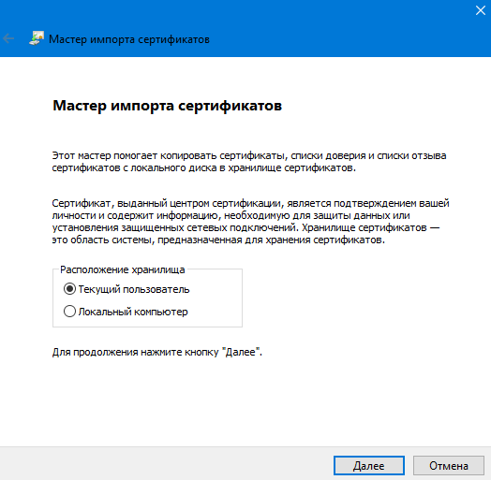
Рисунок 21 – Мастер импорта сертификатов

- Выберите хранилище «Локальный компьютер» и нажмите на кнопку «Далее»;

Примечание:
Если отсутствует возможность выбора хранилища «Локальный компьютер», следует обратиться к системному администратору ЛВС для настройки прав локального администратора АРМ.
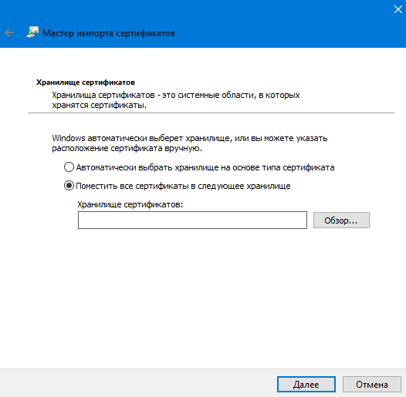
Рисунок 22 – Выбор хранилища сертификата

4. В окне «Хранилище сертификатов» активируйте переключатель «Поместить сертификаты в следующее хранилище» и укажите директорию размещения сертификата:
4.1. Нажмите на кнопку «Обзор…»;
4.2. Откроется окно «Выбор хранилища сертификата»;
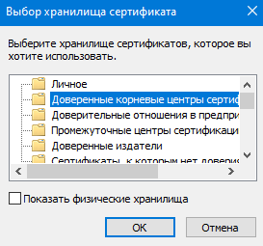
Рисунок 23 – Выбор хранилища сертификата

4.3. Выберите хранилище «Доверенные корневые центры сертификации»;
4.4. Нажмите на кнопку «ОК».
5. Откроется окно завершения работы мастера импорта сертификатов;
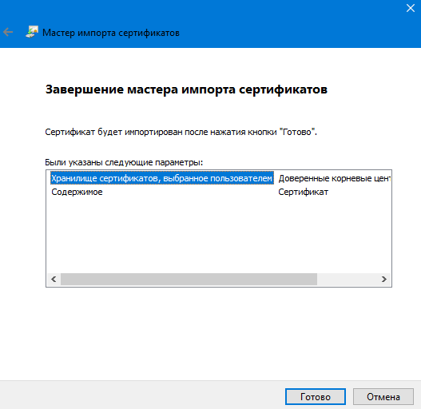
Рисунок 24 – Окно завершения работы мастера импорта сертификатов
6. Нажмите на кнопку «Готово»;
7. Появится сообщение, что импорт успешно выполнен;
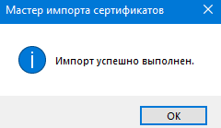
Рисунок 25 – Завершение установки

8. Нажмите на кнопку «ОК».
    - Установка личного сертификата (при необходимости)
Установка сертификата пользователя в хранилище личных сертификатов АРМ пользователя выполняется в случае, если файл сертификата пользователя не является единым целым с закрытым ключом (в процессе получения в УЦ сертификат в формате «*.cer» был записан на отдельный носитель информации).
Установка сертификата пользователя в хранилище личных сертификатов АРМ пользователя выполняется под учетной записью пользователя, которая будет использоваться в процессе входа в ИС АОКЗ.
Для установки сертификата пользователя в хранилище личных сертификатов АРМ пользователя средствами СКЗИ «КриптоПро» необходимо:
- Открыть приложение «КриптоПро CSP» и перейти на вкладку «Сервис»;
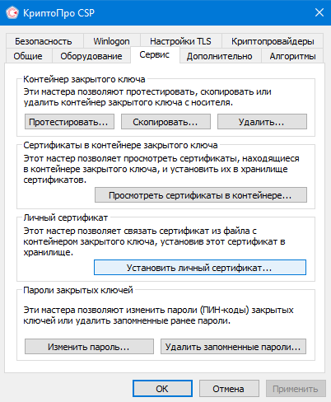
Рисунок 26 – Вкладка «Сервис»

- Нажать кнопку «Установить личный сертификат»;
- Выбрать личный сертификат, нажав на кнопку «Обзор»;
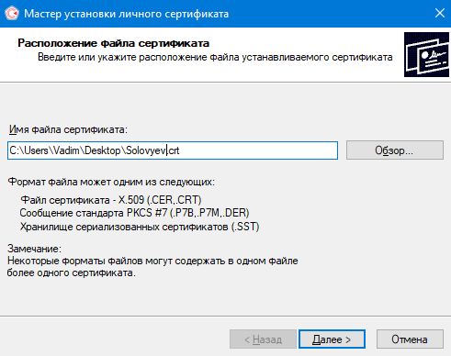
Рисунок 27 – Выбор сертификата

- Нажать кнопку «Далее»;
- Отобразится окно с данными о выбранном сертификате;
- Нажать кнопку «Далее»;
- Указать контейнер закрытого ключа;
Если контейнер располагается на присоединенном носителе, то следует установить признак «Найти контейнер автоматически».
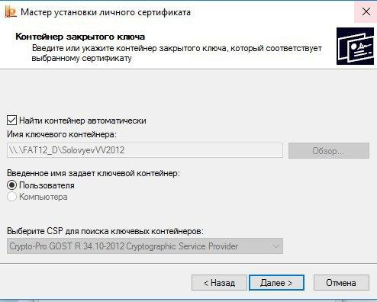
Рисунок 28 – Выбор контейнера закрытого ключа

- Указать хранилище сертификата;
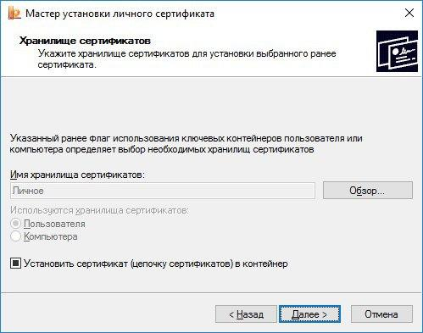
Рисунок 29 – Выбор хранилища сертификата

- Нажать кнопку «Готово»;
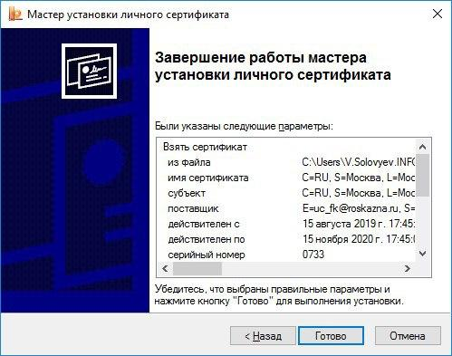
Рисунок 30 – Завершение настроек установки сертификата

- Сертификат установлен в контейнер закрытого ключа и в хранилище «Личное» на АРМ пользователя.
  - Настройка браузера
Перед началом работы с ИС АОКЗ браузер должен быть настроен на работу по ГОСТу:
1. Откройте браузер;
2. Откройте настройки браузера;
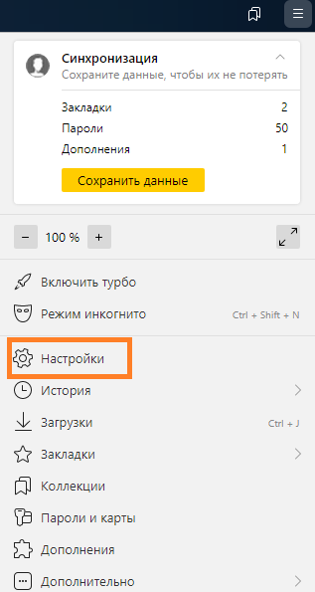
Рисунок 31 – Открытие настроек браузера

3. В панели навигации открыть раздел «Системные»;
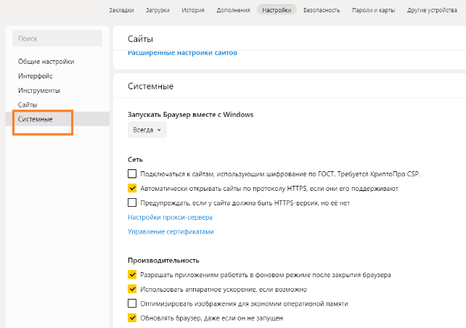
Рисунок 32 – Открытие системных настроек браузера

4. Включите чекбокс «Подключаться к сайтам, использующим шифрование по ГОСТ. Требуется КриптоПро CSP».
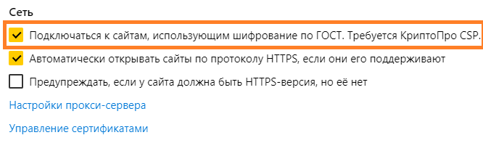
Рисунок 33 – Включение настройки браузера для подключения к сайтам, использующим шифрование по ГОСТ

РЕГИСТРАЦИЯ В ИС АОКЗ
В данной инструкции не рассматривается процедура регистрации в ПОИБ СОБИ ФК. При возникновении вопросов по работе в ПОИБ СОБИ ФК необходимо воспользоваться инструкциями, которые размещены на сайте Федерального казначейства https://roskazna.gov.ru в разделе «ГИС» – «Система обеспечения безопасности информации Федерального казначейства».
Для работы в ИС АОКЗ пользователю организации необходимо добавить роль «Сотрудник ОКИ» в ПОИБ СОБИ ФК.
Пользователю необходимо войти в ПОИБ СОБИ ФК по ссылке https://sobi.cert.roskazna.ru и выбрать свой сертификат для входа.
По умолчанию после входа открывается профиль пользователя.
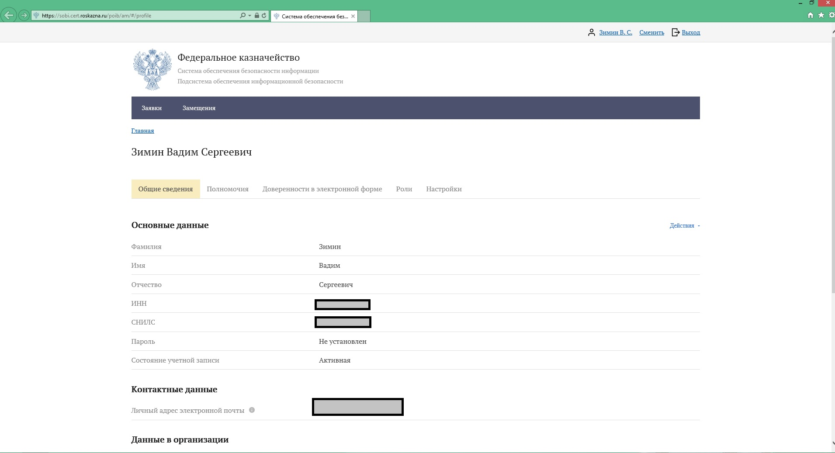
Рисунок 34 – Профиль пользователя в ПОИБ СОБИ ФК

Для изменения полномочий необходимо перейти на вкладку «Роли» и нажать кнопку «Изменить».
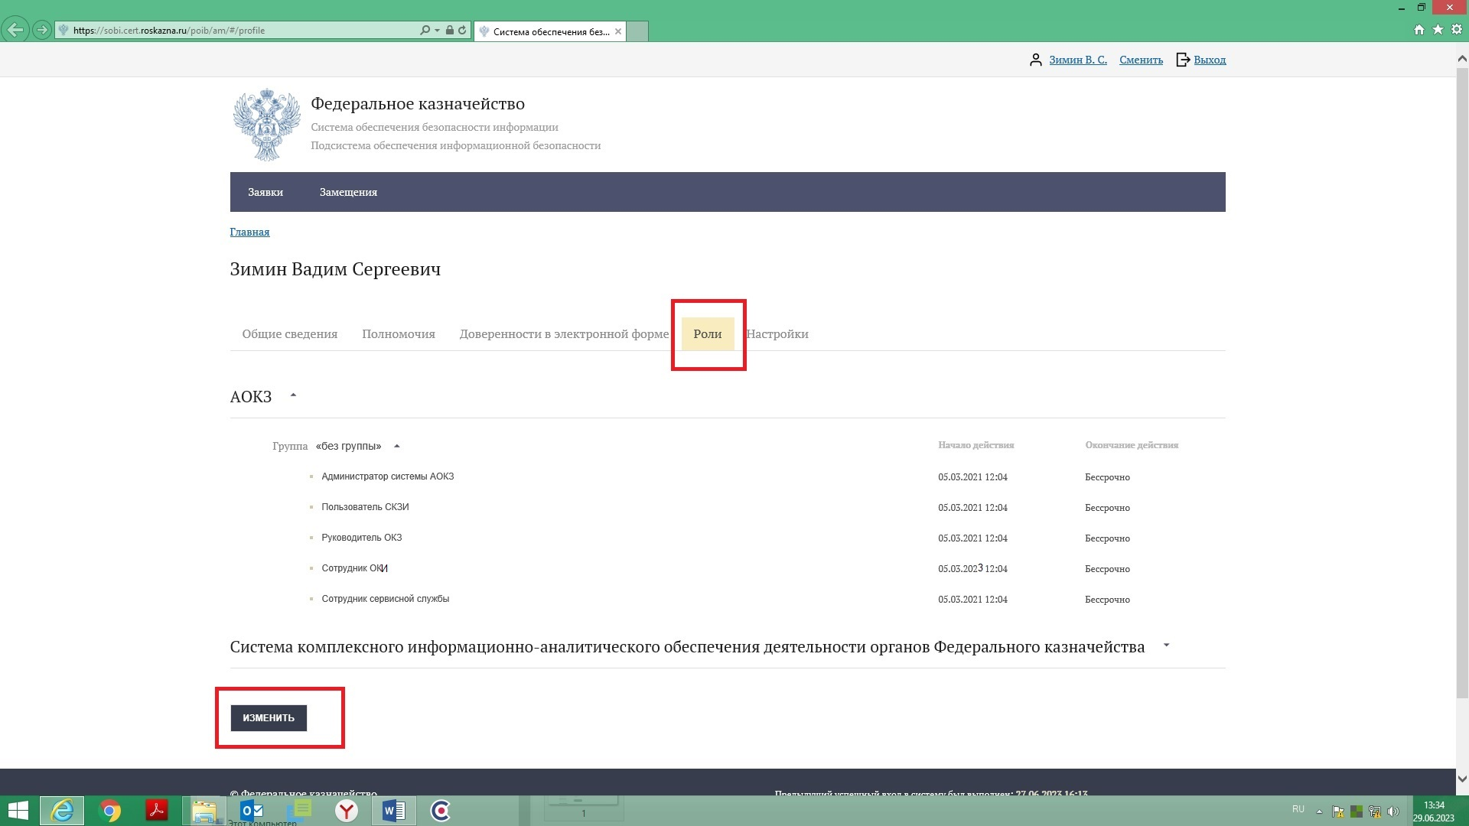
Рисунок 35 – Вкладка «Роли» в ПОИБ СОБИ ФК

В появившемся окне необходимо из выпадающего списка выбрать ИС АОКЗ, после чего отметить галочкой роль «Сотрудник ОКИ» и нажать кнопку «Продолжить».
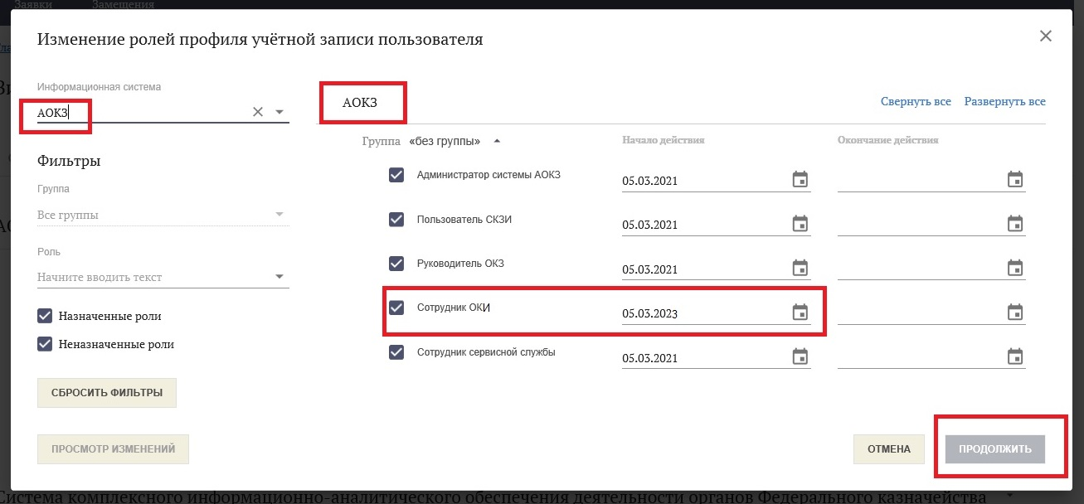
Рисунок 36 – Назначение роли «Сотрудник ОКИ» в ПОИБ СОБИ ФК

Далее необходимо выбрать свой сертификат (при наличии нескольких действующих сертификатов выбирается любой из них) и нажать кнопку «Подписать».
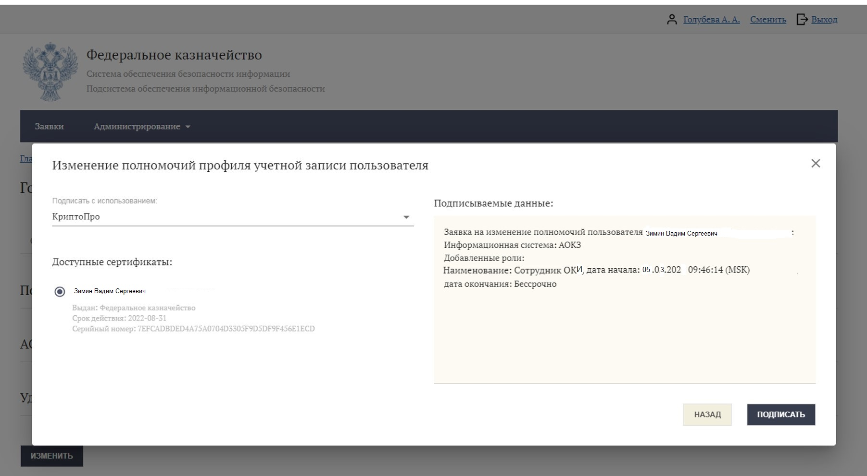
Рисунок 37 – Формирование заявки на изменение полномочий пользователя

После успешного подписания заявки система выдает сообщение, что заявка принята. После создания заявка поступает на утверждение Регистратору организации.
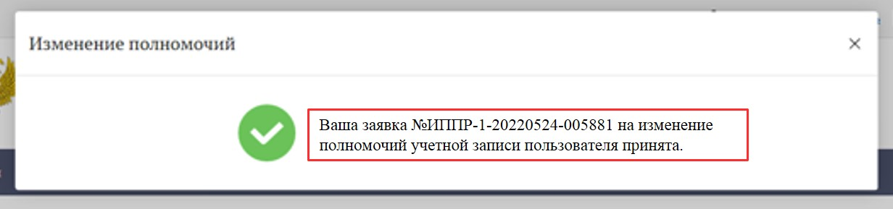
Рисунок 38 – Заявка на изменение полномочий пользователя

Перечень всех заявок можно просмотреть в разделе «Заявки» ПОИБ СОБИ ФК.
После утверждения заявки в ПОИБ СОБИ ФК Регистратором на адрес электронной почты пользователя, указанный при регистрации, придет сообщение об исполнении заявки.

ПОРЯДОК РАБОТЫ В ИС АОКЗ
Для работы в ИС АОКЗ необходимо перейти по одной из следующих ссылок:
- https://aokz.cert.roskazna.ru – вход по сертификату;
- https://aokz.login.roskazna.ru – вход по логину и паролю.

Интерфейс ИС АОКЗ содержит следующие разделы:
- Экземпляры СКЗИ
- Лицензии
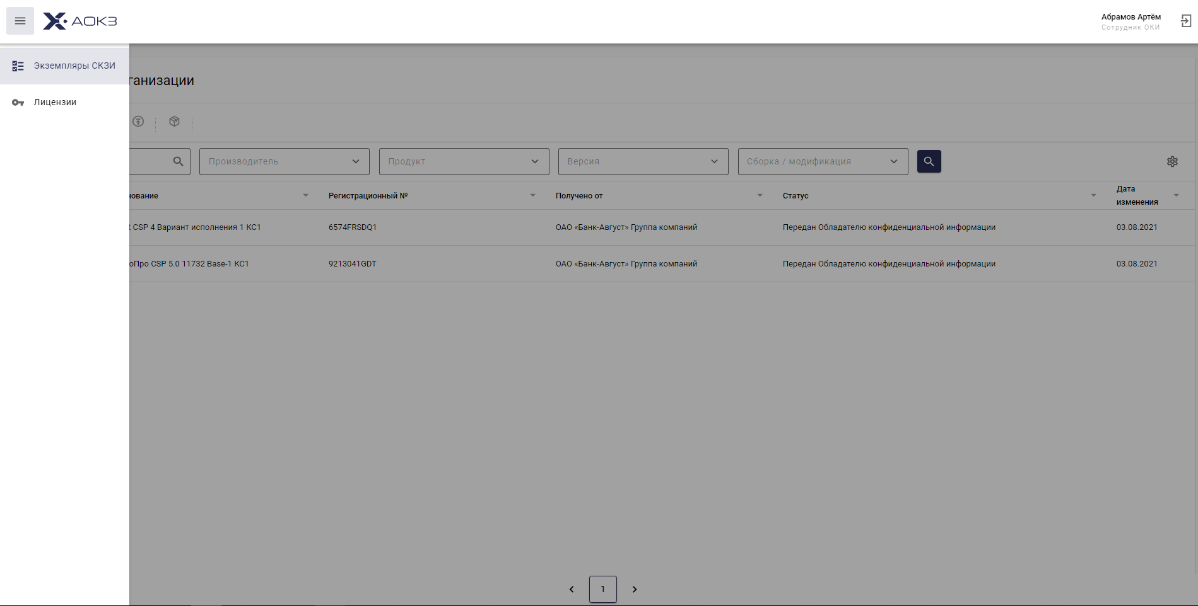
Рисунок 39 – Разделы ИС АОКЗ

4.1. Раздел «Экземпляры СКЗИ»
В разделе «Экземпляры СКЗИ» содержится полный список экземпляров СКЗИ, переданных в Организацию.
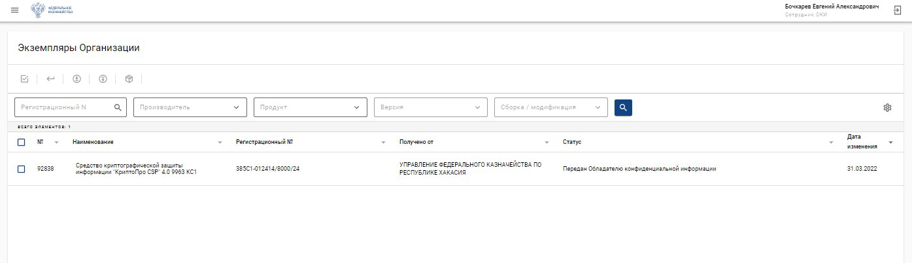
Рисунок 40 – Раздел «Экземпляры СКЗИ»

Для просмотра детальной информации об экземпляре СКЗИ, необходимо нажать на соответствующую строку в табличном представлении. В карточке экземпляра СКЗИ можно просмотреть общие данные об экземпляре СКЗИ, привязанные к экземпляру СКЗИ лицензии и информацию о мероприятиях, выполненных с данным экземпляром.
Карточка экземпляра содержит следующие разделы:
- Информация;
- Мероприятия;
- Лицензии;
- История.
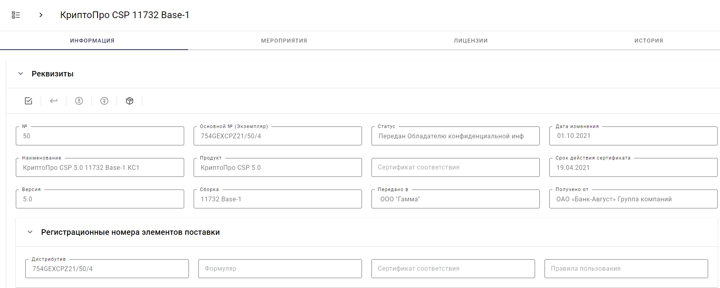
Рисунок 41 – Вкладка «Информация» карточки экземпляра СКЗИ

В разделе «Информация» представлены основные данные экземпляра СКЗИ. Для того, чтобы ознакомиться с комплектом поставки дистрибутива, необходимо нажать на кнопку . Для скачивания дистрибутива в открывшемся диалоговом окне выбрать файл или нажать на кнопку «Скачать все» для скачивания комплекта поставки СКЗИ целиком.
В разделе «Мероприятия» отображаются действия, выполненные с экземпляром СКЗИ с момента передачи экземпляра СКЗИ в Организацию.
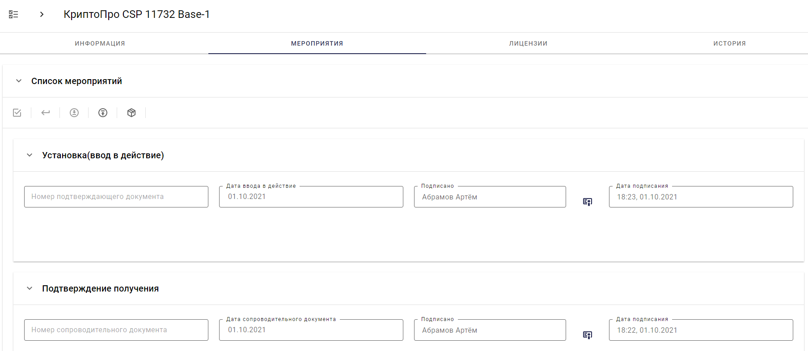
Рисунок 42 – Вкладка «Мероприятия» карточки экземпляра СКЗИ

В разделе «Лицензии» отображается список лицензий, переданных в Организацию совместно с указанным экземпляром СКЗИ или привязанных к нему вручную. Нажав на строку с лицензией, система переведет на страницу, где можно просмотреть лицензионный ключ, нажав на кнопку .

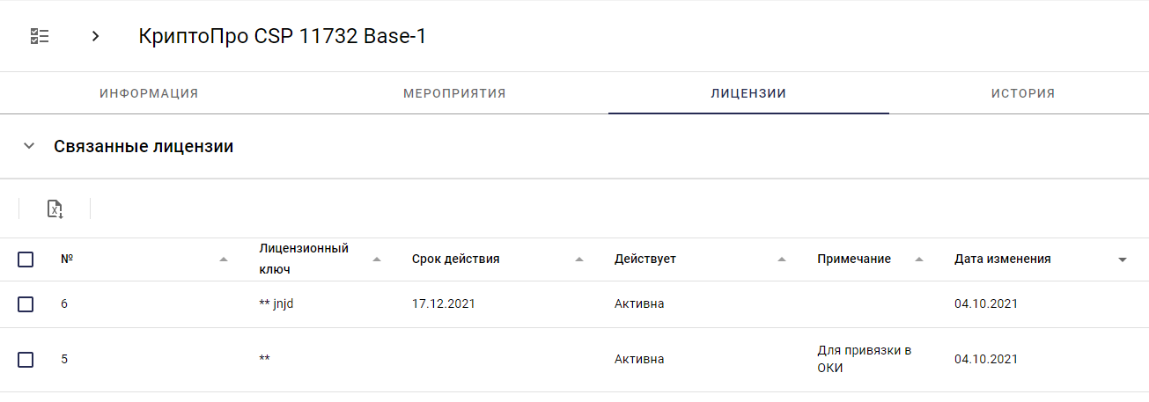
Рисунок 43 – Вкладка «Лицензии» карточки экземпляра СКЗИ

4.2. Управление экземплярами СКЗИ
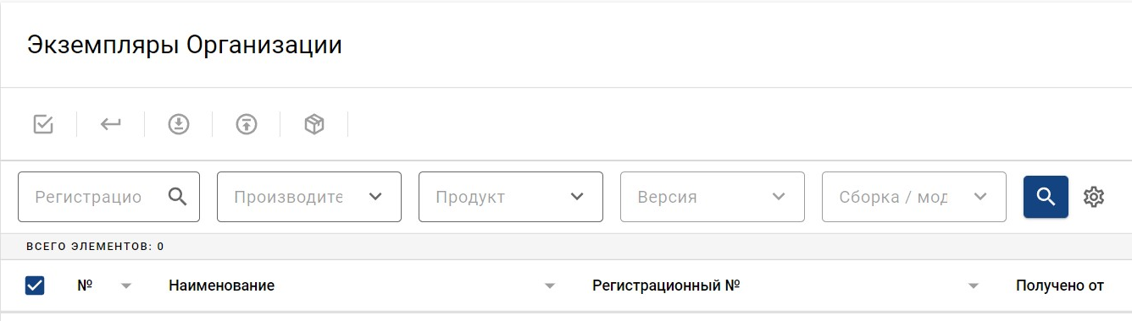
Рисунок 44 – Поля поиска экземпляров СКЗИ

Для перевода экземпляра СКЗИ в следующий статус по бизнес-процессу, необходимо в разделе «Экземпляры» выбрать экземпляр СКЗИ и нажать на необходимую кнопку перехода:
Подтверждение получения экземпляра СКЗИ.
Сообщить, что указанный экземпляр СКЗИ был введён в действие.
Сообщить, что указанный экземпляр СКЗИ был выведен из действия.
Вернуть экземпляр СКЗИ.
Также есть возможность выполнить данные мероприятия в карточке экземпляра СКЗИ. Для этого откройте карточку экземпляра СКЗИ, выбрав его в списке, и нажмите на кнопку перехода в соответствующий статус.
Ниже в таблице приведен перечень действий и уточняющие сведения, которые указываются при выполнении действий с экземплярами СКЗИ.
Действие | Уточняющие сведения
Подтверждение получения | Дата сопроводительного документа;  Номер сопроводительного документа.
Установка (Ввод в действие) | Дата ввода в действие;  Номер подтверждающего документа.
Изъятие (Вывод из действия) | Дата изъятия;  Номер подтверждающего документа.
Возврат | Номер сопроводительного документа;  Дата сопроводительного документа.

5. РАЗДЕЛ «ЛИЦЕНЗИИ»
В разделе «Лицензии» отображен список лицензий на экземпляры СКЗИ в виде таблицы.
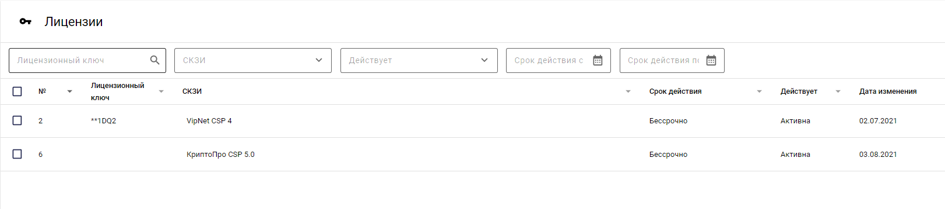Рисунок 45 – Раздел «Лицензии» ИС АОКЗ

Наименования столбцов таблицы имеют следующие значения:
«№» — порядковый номер лицении в списке;
«Лицензионный ключ» — лицензионный ключ;
«СКЗИ» — наименование, версия и сборка экземпляра СКЗИ;
«Срок действия» — срок действия лицензии;
«Действует» — статус лицензии;
«Дата изменения» — дата изменения данных лицензии.
Предусмотрена возможность фильтрации списка лицензий согласно данным выбранного столбца.
В карточке лицензии можно просмотреть общие данные о лицензии, приложенные к лицензии файлы, а также привязанные к лицензии экземпляры СКЗИ.

6. ВЫХОД ИЗ СИСТЕМЫ
Для выхода из ИС АОКЗ необходимо нажать на кнопку «Выход из системы» и перезапустить браузер.

